Реферат на тему:

Дії солдата в бою
ОБОВ'ЯЗКИ СОЛДАТА В БОЮ
У загальновійськовому бою важливою є роль сержантів і солдатів. Для досягнення перемоги над ворогом вони повинні досконало знати та утримувати в постійній бойовій готовності свою зброю і бойову техніку, майстерно володіти ними та уміло застосовувати в бою.
Крім того, кожний сержант і солдат повинен бути готовий замінити товариша, який вибув зі строю, тому знання суміжної військової спеціальності є обов'язковим.
Кожний сержант і солдат зобов'язаний:
знати бойове завдання взводу, свого відділення (танка) та своє завдання;
знати організацію, озброєння, техніку та тактику підрозділів противника, особливо бойові можливості його танків, інших броньованих машин та протитанкових засобів, їхні найуразливіші місця;
знати озброєння і техніку свого підрозділу;
знати розміри, обсяг, послідовність та терміни обладнання фортифікаційних споруджень;
уміти швидко обладнувати окопи та укриття, в тому числі із застосуванням вибухових речовин, здійснювати маскування;
у бою постійно вести спостереження, своєчасно виявляти противника і йегайно доповідати про нього командирові;
стійко і завзято діяти в обороні, сміливо і рішуче в наступі; знищувати противника, особливо його танки та інші броньовані машини, усіма способами і засобами; вміло пересуватися на полі бою, вибирати вогневі позиції (місця для стрільби); виявляти хоробрість, ініціативу та спритність в бою, подавати допомогу товаришеві;
бути фізично міцним та витривалим, володіти прийомами рукопашного бою;
уміти розпізнавати повітряного противника і вести вогонь по його низько літаючих цілях із стрілецької зброї;
захищати командира в бою; у випадку його поранення або загибелі сміливо брати на себе командування підрозділом;
знати способи захисту від зброї масового ураження та високоточної зброї противника; уміло використовувати місцевість, засоби індивідуального захисту та захисні властивості машин; долати загородження, перешкоди та зони зараження, встановлювати та знешкоджувати протитанкові та протипіхотні міни, проводити спеціальну обробку;
без дозволу командира не залишати своє місце в бою; при пораненні або ураженні радіоактивними, отруйними речовинами, біологічними засобами, а також запалювальною зброєю вживати необхідні заходи само- і взаємодопомоги та продовжувати виконання завдання; якщо буде наказано відправитися на медичний пункт, взяти із со0ою особисту зброю; при неможливості йти на медичний пункт, відповзти зі зброєю в укриття та чекати санітарів;
уміти готувати озброєння та боєприпаси до бойового застосування, швидко споряджати патронами обойми, магазини, стрічки; слідкувати за витрачанням боєприпасів та заправленням бойової машини піхоти (бронетранспортера), танка пальним, своєчасно доповідати своєму командиру про використання 0,5 і 0,75 носимого (возимого) запасу боєприпасів та заправлення пальним; при пошкодженні бойової машини піхоти (бронетранспортера), танка швидко вживати заходи щодо їх відновлення.
У сучасному • бою солдат повинен уміти непомітно і швидко пересуватися будь-якою місцевістю під вогнем противника і водночас безперервно спостерігати за ним, вести прицільний вогонь із своєї зброї, вибирати позиції, які б надавали йому перевагу над противником, і швидко їх обладнувати, знищувати усіма способами танки і броньовані машини противника.

ПЕРЕСУВАННЯ НА ПОЛІ БОЮ
У всіх видах боїв основою бойових дій є пересування. Залежно від характеру місцевості, умов, обстановки і вогневих дій противника солдат, перебуваючи у пішому строю, може пересуватися: 1) кроком (бігом), 2) перебіганням, 3) переповзанням.
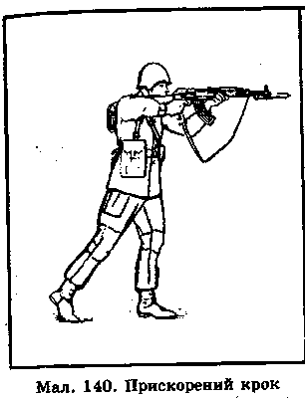
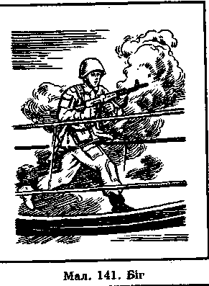
1. Прискорений крок або біг (на повний зріст або пригинаючись) застосовується для подолання ділянок місцевості, недоступної для спостереження і вогню противника. Темп прискореної ходьби — у середньому 130—140 кроків за 1 хв, довжина кроку — 80—90 см. Щоб подовжити крок, треба швидше і дужче розгинати ту ногу, що позаду, і більше виносити другу ногу стегном уперед (мал. ). Оскільки тривале пересувай-
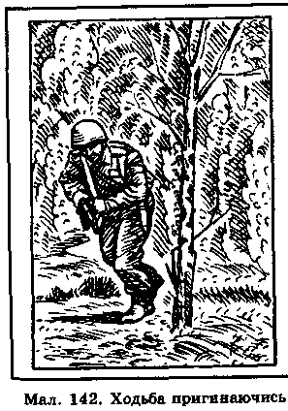
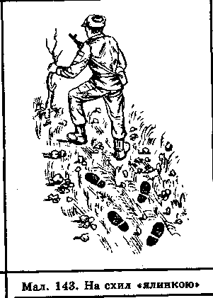
ня прискореним кроком дуже стомлює, при швидкісному пересуванні доцільно чергувати ходьбу і біг. У такий спосіб солдат рухається і в ході атаки, тримаючи зброю в положенні готовності до негайного відкриття вогню.
Ходьба пригинаючись застосовується для прихованого пересування місцевістю з невисокими укриттями (низькі кущі, висока трава, канава тощо). Потрібно зігнути ноги в колінах, податися корпусом уперед, дивитися перед собою і рухатися нешироким кроком. Усі рухи виконуються вільно, без напруження (мал. ).
Рух угору здійснюється вкороченим кроком з нахилом корпуса вперед. При значній крутизні сходження краще робити зигзаги, тобто рухатися поперемінно то правим, то лівим боком до схилу на трохи зігнутих ногах, упираючись ребрами підошов у виступи гори. На схили можна також сходити прямо, тримаючись руками за гілки, кущі, густу траву тощо; ноги ставити на всю ступню «ялинкою», з розведеними вбік носками (мал. ).
Вниз по схилу можна сходити вільним кроком, ногу ставити на п'яту, корпус відхиляти назад. Із крутого схилу можна спускатися боком, приставними кроками, тримаючись за нерівності схилу (мал. ).
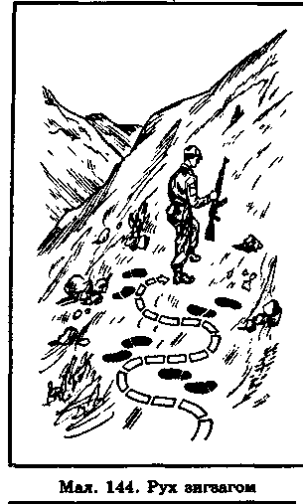
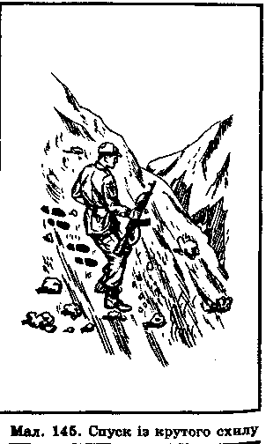
Пересування по грузькому і слизькому ґрунту здійснюється короткими кроками; ноги потрібно переставляти швидко, щоб вони не встигли глибоко загрузнути або зісковзнути з опори. Ногу слід ставити на всю ступню, намагаючись вибирати для опори твердіші ділянки: борозни, виступи, корені (мал. ).
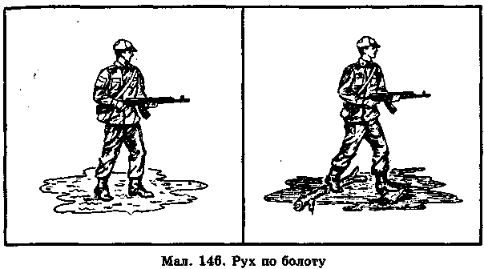
Повільним бігом долають довгі дистанції. Корпус під час бігу нахилено вперед трохи більше, ніж при ходьбі. Темп бігу — 150—160 кроків за 1 хв, довжина кроку — 70—90 см (мал. ).
Біг у середньому темпі здійснюється вільним маршовим кроком. Корпус у цьому випадку тримають трохи нахиленим уперед. Енергійно відштовхуються тією но-
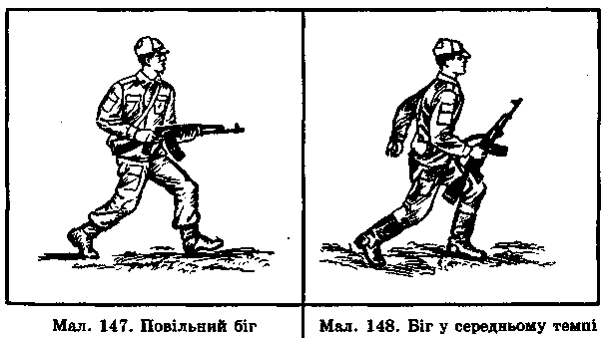
гою, що позаду, і, зігнувши її в коліні, виносять стегном уперед-вгору і ставлять на всю ступню. Гомілка при цьому не виноситься дуже вперед, а ступня ставиться на землю далеко від проекції центра ваги тіла. Темп бігу — 165—180 кроків за 1 хв, довжина кроку — 85—90 см (мал. 148).
Швидкісним бігом перебігають з укриття до бойових і транспортних машин, розбігаються перед подоланням перешкод. Корпус нахиляється вперед значно більше, ніж під час бігу в середньому темпі, а відштовхування^ ногою і рух рукою ще енергійніші. Збільшення довжини кроку забезпечується за рахунок відштовхування ногою, що позаду, і швидкого перенесення ЇЇ стегном уперед. Нога після відштовхування виноситься вперед зігнутою в коліні й м'яко ставиться на передню частину стопи з наступною опорою на всю ступню. Темп бігу — 180—200 кроків за 1 хв, довжина кроку — 120—150 см.
2. Перебігання застосовується для швидкого зближення з противником на відкритій місцевості. Довжина перебігання залежить від рельєфу та інтенсивності вогню противника і в середньому має бути 20—40 кроків. Чим від-критіша місцевість і сильніший вогонь, тим коротшим має бути перебігання (мал. 149).
Для перебігання з положення лежачи необхідно спочатку поставити зброю на запобіжник, за попереджувальною командою визначити шлях руху і можливе укриття, потім за виконавчою командою стрімко перебігти у визначене місце. На місці зупинки лягти на землю, відповзти трохи вбік і, досягнувши вказаного командою місця, приготуватися до ведення вогню.
3. Переповзання застосовується для непомітного наближення до противника і прихованого подолання ділянок місцевості, що мають незначні укриття, нерівності рельєфу і перебувають під спостереженням або обстрілом противника. Залежно від обстановки, рельєфу місцевості та вогню противника солдат може переповзати:
по-пластунському: лягти на землю, правою рукою взяти зброю за ремінь біля верхньої антабки і покласти її на передпліччя правої руки; підтягти праву (або ліву) ногу і водночас просунути ліву (праву) руку якомога далі, відштовхуючись зігнутою ногою, пересунутися вперед, підтягнути другу ногу, висунути другу руку і продовжувати рухатися так само, притискуючи до себе зброю (мал. 150);
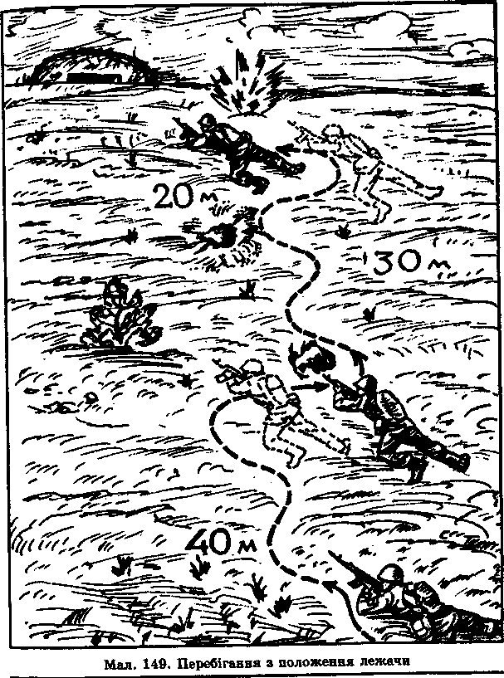
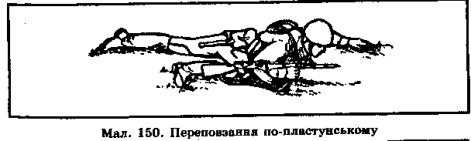
напівкарачки: стати на коліна і, спираючись на передпліччя або кисті рук, підняти зігнуту праву (ліву) ногу до грудей, водночас ліву (праву) руку просунути вперед; просунути тіло вперед до повного випрямлення правої (лівої) ноги, водночас підтягнувши другу зігнуту ногу, і, просуваючи вперед другу руку, продовжувати рух; зброю тримати: при опорі на передпліччя — так само, як і при переповзанні по-пластунському; при опорі на кисті рук — у правій руці (мал. );
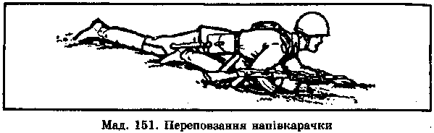
на боці: лягти на лівий бік, підтягти вперед ліву ногу і зігнути в коліні, спертися на передпліччя лівої руки, каблуком правої ноги впертися в землю якомога ближче до себе; розгинаючи праву ногу, просунути тіло вперед; не змінюючи положення, продовжувати рух; зброю тримати правою рукою, поклавши її на стегно лівої ноги (мал. ).
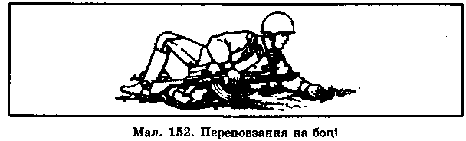
Добре навчений солдат здатен швидко і непомітно пересуватися на полі бою, що надає йому перевагу над противником.

ВИБІР ТА ОБЛАДНАННЯ ПОЗИЦІЇ ДЛЯ СТРІЛЬБИ І МІСЦЯ ДЛЯ СПОСТЕРЕЖЕННЯ
Важливе значення для здобуття перемоги має і те, наскільки правильно солдат вибере місце для ведення вогню і спостереження за противником.
На місцевості солдат відшукує природне укриття (канава, вирва, колода тощо), потім оглядає все довкола і непомітно переміщується до нього. Перш ніж розпочати обладнання позиції, необхідно швидко вивчити місцевість, звернувши особливу увагу на низини, канави, борозни та інші укриття, що їх противник може використати для непомітного наближення.
Вивчивши місцевість і переконавшись у правильності вибору місця, солдат починає рити окоп для стрільби лежачи (мал. ). Зброю кладе справа від себе на відстані простягненої руки стволом у напрямі противника (мал. а, б, в, г, д). Повернувшись на лівий бік, виймає піхотну лопатку і, тримаючи її за держак обома руками, ударами до себе підрізає дерен. Знявши дерен, складає його збоку, щоб після риття окопу його можна було використати для маскування бруствера; землю викидає спочатку вперед, потім убік, щоб захистити себе від куль, осколків снарядів, мін.
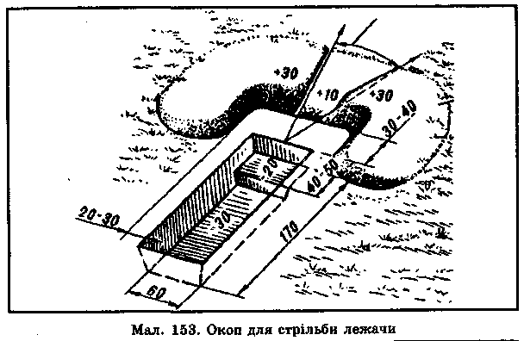
Під час роботи голову треба тримати якомога ближче до землі, але так, щоб можна було вести постійне спостереження за противником (мал. ).
Викопавши передню частину окопу на глибину 20 см, солдат пересувається трохи назад і продовжує рити його далі. Ширина готового окопу — 60 см, довжина — 170 см.
Надалі окоп удосконалюється: його поглиблюють і роблять придатним для стрільби з коліна (мал. ) і стоячи (мал.).
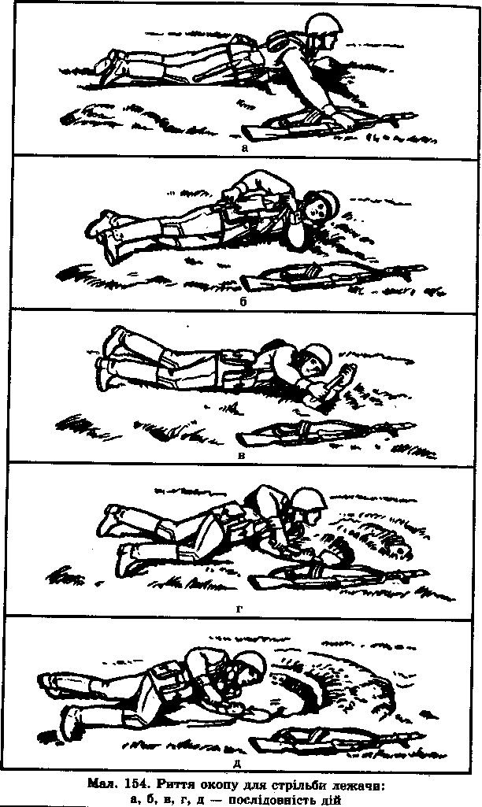
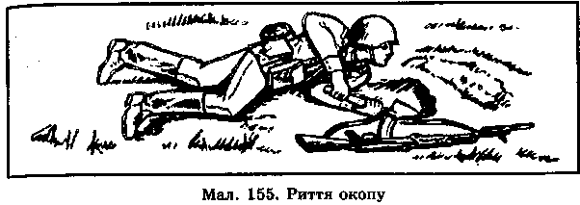
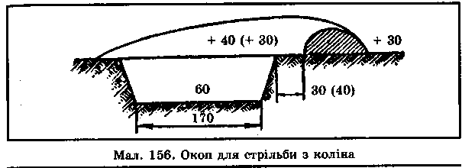
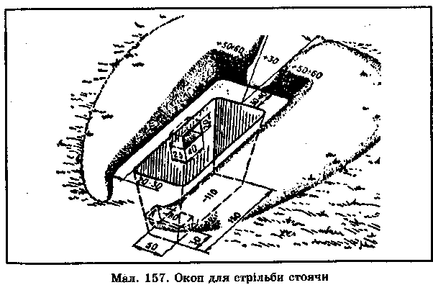
Глибина готового окопу: для стрільби лежачи — до 30 см, для стрільби стоячи — до 110 см. Висота бруствера — 30—60 ем.
Якщо перед окопом є чагарник або висока трава, то з метою поліпшення огляду й обстрілу потрібно розчистити їх непомітно для противника. Крім того, слід підготувати
автомати Гкулемети для ведення вогню вночі. Для автомата робиться в бруствері жолобок з таким розрахунком, щоб покладений в нього автомат був наведений точно у вказаному командиром напрямі. Краї жолобка утрамбовують і обкладають дерном. Кілочки-обмежувачі забивають по два біля цівки і приклада автомата. По можливості кілочки замінюють рогатками.
Дещо інші вимоги висуваються до вибору і зайняття місця солдатом, якого призначено спостерігачем. Він мусить усе бачити й чути і при цьому залишатися непоміченим для противника. Місце має забезпечувати достатній огляд, маскування, укриття від вогню противника і мати зручні підходи. Не потрібно влаштовуватися на вершинах, горбах, біля одинокого дерева чи будинку, в невеликому гаю, тобто поблизу тих об'єктів місцевості, які привертають увагу противника і допомагають йому орієнтуватися.
Найзручнішими для спостереження є окопи, канави, вирви від снарядів тощо. Місце для спостерігача в них обирається так, щоб позаду був насип, горбок чи пустир, і тоді постать спостерігача не вирізнятиметься на тлі неба.
Поблизу предметів на місцевості (стовпа, дерева) спостереження ведеться з тіньового боку в положенні лежачи (мал. 158, а, б). Подивіться на малюнок 159 і спробуйте визначити, де спостерігач обрав і зайняв місце для спостереження правильно, а де — ні (відповідь знайдете у кінці теми).
Для зручності спостереження і детального огляду місцевості призначений спостерігачеві сектор умовно розбивається на такі три зони спостереження: І) близька, найдо-
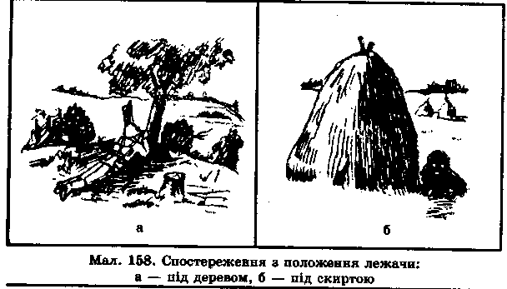
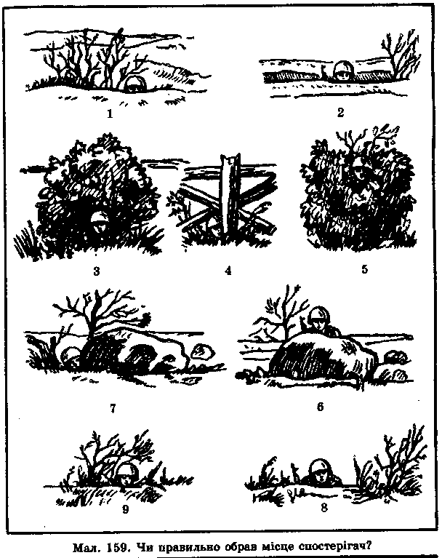
ступніша для спостереження неозброєним оком, на відстані 400—500 м; 2) середня, до 1000 м; 3) далека, до межі видимості. Межі зон встановлюються за добре видимими орієнтирами або предметами на місцевості. Орієнтири визначаються справа наліво, від себе вдалину. Подивіться на малюнок 160 і спробуйте визначити, під яким номером буде визначено орієнтир: «дерево», «камінь», «далекий гай», «кущі» (відповідь у кінці теми).
Спостерігач спочатку оглядає усе довкола (в наступі — від себе до противника, в обороні — від противника до себе). Потім уважніше оглядає
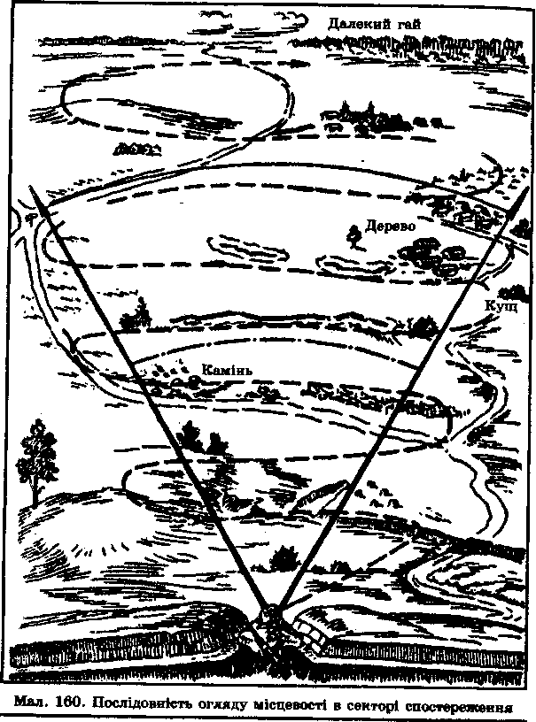
близьку зону (спостереження ведеться справа наліво за умовно визначеними орієнтирами від себе вдалину). Відкриті ділянки оглядаються швидше, закриті — детальніше. Про все помічене спостерігач доповідає командирові, не припиняючи спостереження. У доповіді спостерігач вказує орієнтир і відстань від нього (вправо, вліво, далі, ближче), те, що помічено, наприклад: «Орієнтир два — вліво 50, ближче — 100, біля пожовклого куща — кулемет противника» .
Спостереження є одним з основних способів ведення розвідки, від якої, як відомо, залежить успіх бою, а отже, дії солдата-спостерігача повинні бути грамотними і вмілими.

БОРОТЬБА З ТАНКАМИ ТА ІНШИМИ БРОНЬОВАНИМИ МАШИНАМИ ПРОТИВНИКА
У бою солдатові доводиться боротися не лише з живою силою противника, а й з його технікою, особливо танками і броньованими машинами, які є небезпечними цілями і повинні знищуватися в першу чергу. Танк не страшний солдатові, якщо він діє проти нього сміливо і розважливо, добре знає його тактико-технічні характеристики, уразливі місця і вміло застосовує свою зброю. Сучасний танк М-1 «Абраме», у якого потужний двигун, велика швидкість, могутнє озброєння, має такі слабкі сторони: поганий огляд місцевості; великі, габарити; при попаданні в гусениці протитанковою гранатою танк не може рухатися; танк не може вражати ціль від ЗО м і ближче, якщо вона нижча за корму корпусу. Подивіться на малюнок 161 і спробуйте визначити, де у танка важливі зони, що вражаються: а) ручним протитанковим гранатометом; б) протитанковими гранатами; в) зі стрілецької зброї (відповідь у кінці теми).
Вибір засобів і способів знищення броньованих об'єктів противника залежить від конкретних обставин. Для
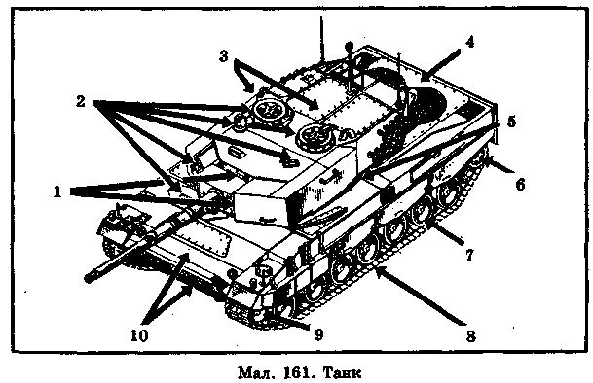
ураження танків та інших броньованих цілей в бою використовуються: ПТКРС, гранатомети, протитанкові гранати, протитанкові міни, а також вогонь зі стрілецької зброї по оглядових щілинах.
Якщо до позиції (окопу) наближається танк і його не вдалося знищити з гранатомета, то потрібно зачекати, поки він підійде на відстань 25—30 м. На такій відстані вогневі засоби танка не можуть уразити солдата. Цей момент і потрібно використати для метання протитанкової гранати. Якщо кинута граната не завдасть шкоди танку, то треба відскочити траншеєю вбік або лягти на її дно, а коли танк пройде, швидко піднятися і кинути гранату в його борт або кормову частину (мал. ). Шсля вибуху приготуватися до стрільби по екіпажу, який намагатиметься залишити танк.
При метанні гранат по танках, БМП і бронетранспортерах противника правильна точка прицілювання має вирішальне значення, оскільки протитанкові гранати завдають шкоди тільки в разі безпосереднього попадання в броньовану ціль. Якщо танк рухається на солдата або від нього, треба кидати гранату назустріч чи навздогін, як по нерухомій вертикальній цілі, враховуючи при цьому, що за час польоту гранати машина встигне пройти 5—10 м.
Якщо танк рухається вздовж фронту на відстані 15—20 м від солдата зі швидкістю приблизно 15 км/год (це швидкість людини, яка спокійно біжить), то точку прицілювання слід умовно визначити на 1/2 корпусу танка від переднього обрізу бічної броні.

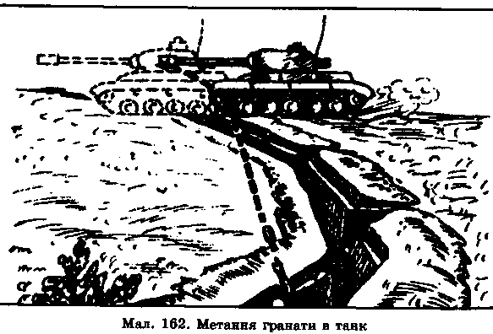
Можливі й інші способи боротьби з танками. Один з них, який широко використовувався під час другої світової війна нашими солдатами,— це осліплення танків: пропустивши танк, солдат сміливо стрибав на його броню і плащ-накидкою накривав оглядові щілини. У боротьбі з танками та іншими броньованими цілями противника вирішальну роль відіграють сміливість, рішучість, навченість і непохитна впевненість солдата у своїх можливостях.
Характеристики зброї і техніки зарубіжних країн вміщено у додатках 1—4.
Відповіді
1. До мал. 159: правильно обране місце для спостереження — 1, 3, 4, 7, 9; неправильно — 2, 5, 6, 8.
2. До мал. 160: орієнтири: 1 — «кущ»; 2 —«камінь»; 3 — «дерево»; 4 — «далекий гай».
3. До мал. 161: зони ураження у танка: а) ручним протитанковим гранатометом — 1, б, 6, 7, 8, 9; б) ручною протитанковою гранатою — З, 4, 5, 7, 8, 9; в) зі стрілецької зброї — 1.

